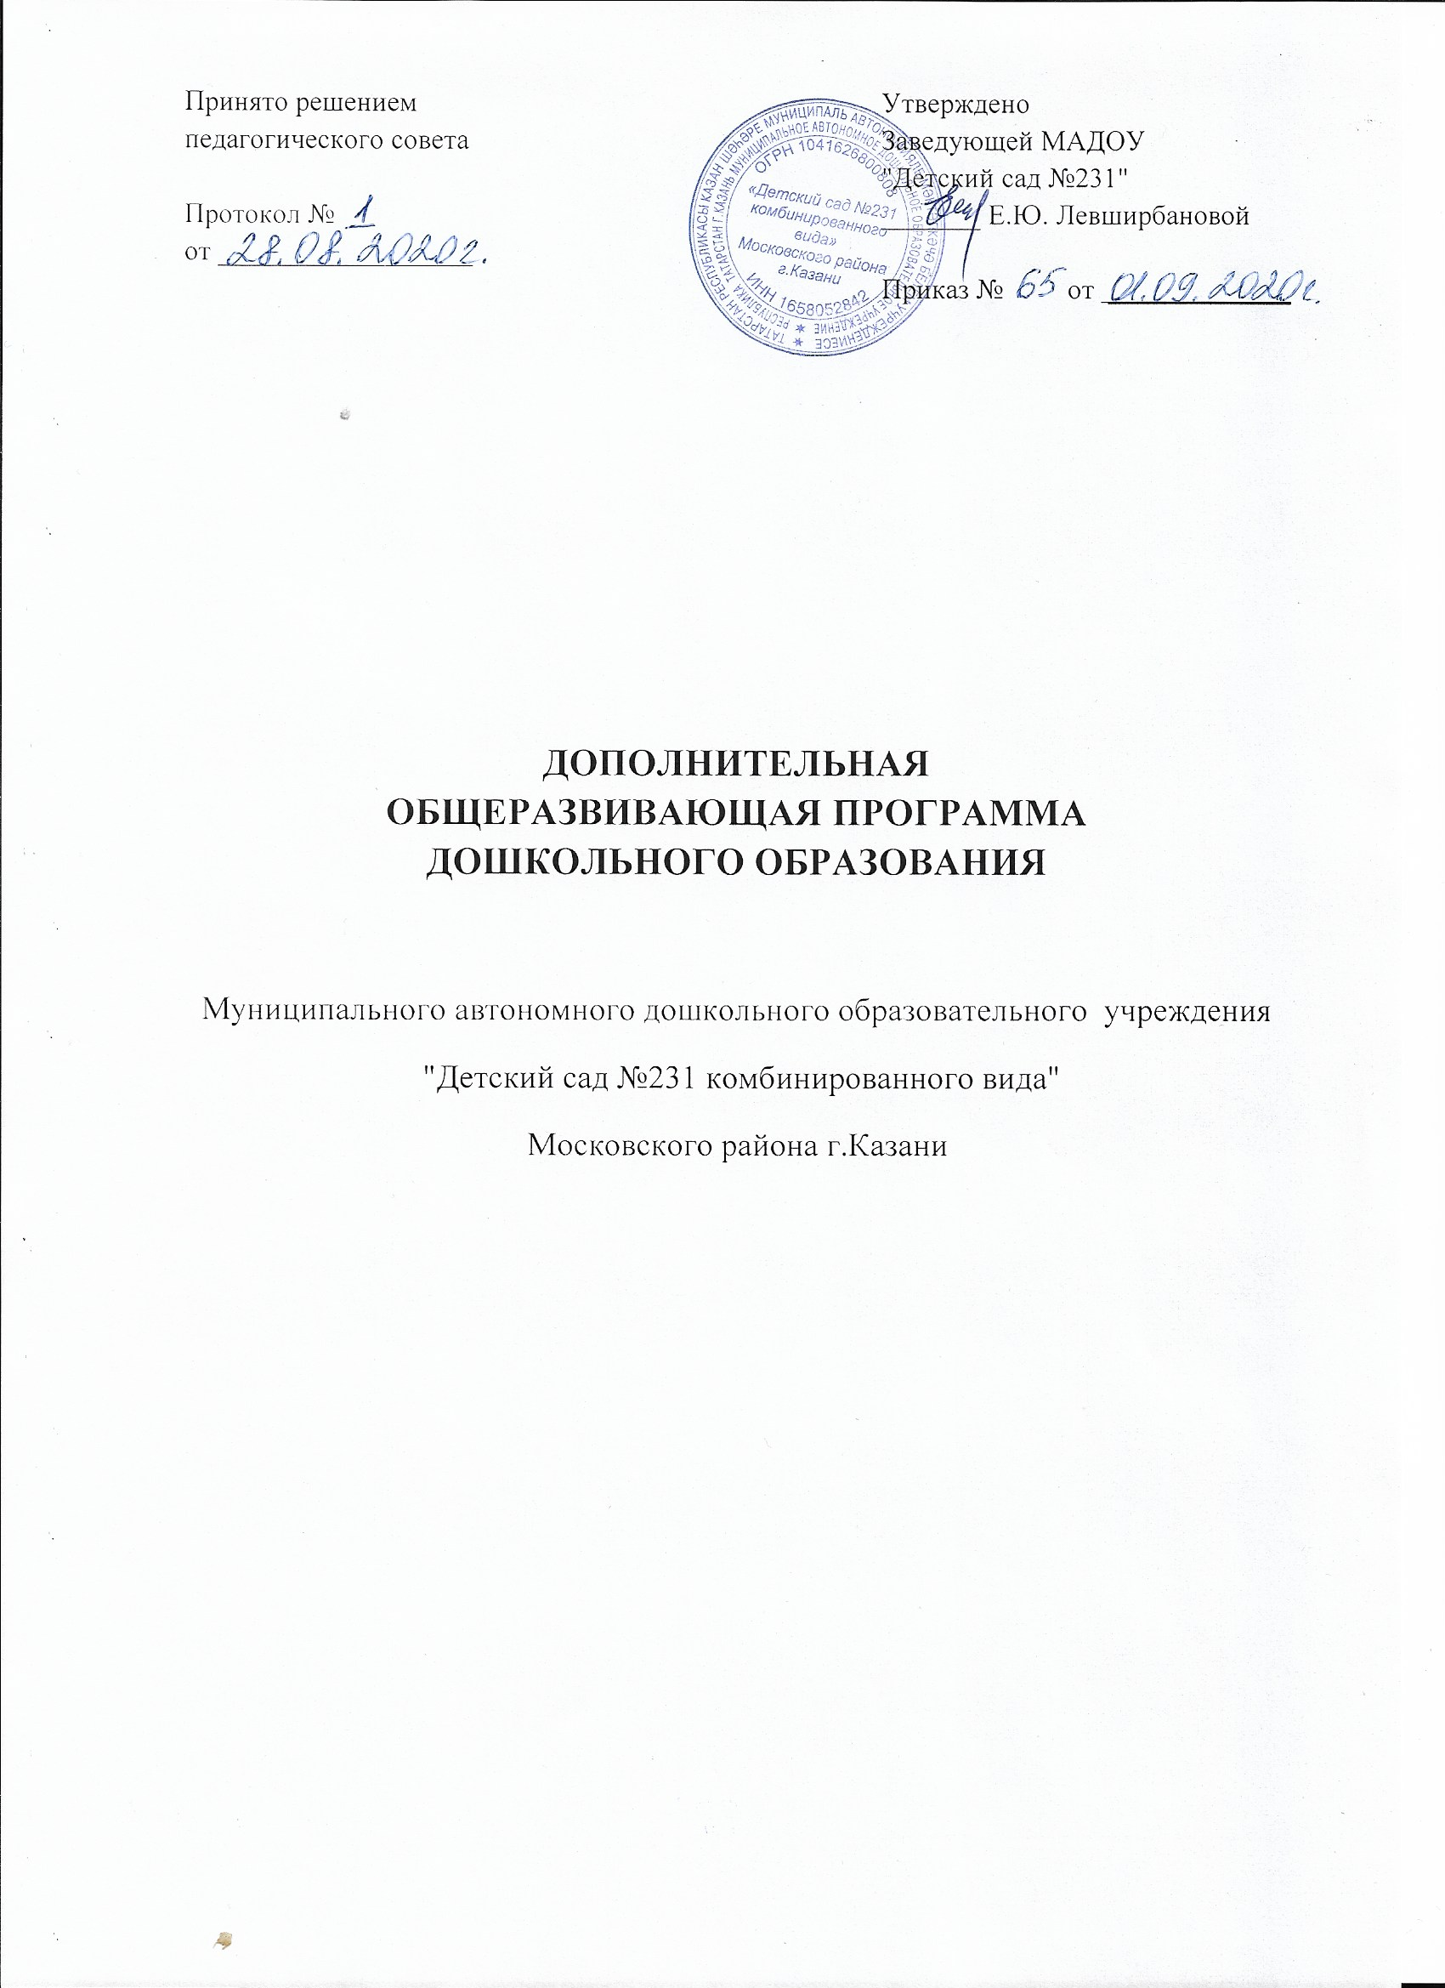

Пояснительная записка

Дополнительное образование - механизм поддержки индивидуализации и
самореализации человека, удовлетворения вариативных и изменяющихся потребностей
детей и семей.
В постиндустриальном обществе, где решены задачи удовлетворения базовых потребностей человека, на передний план выдвигаются ценности самовыражения, личностного роста и гражданской солидарности. Применительно к образованию это означает переход от задачи обеспечения доступности и обязательности общего, «массового» образования, к задаче проектирования пространства вариативного образования для самореализации личности. Образование становится не только средством
освоения всеобщих норм, культурных образцов и интеграции в социум, но создает возможности для реализации фундаментального вектора процесса развития человека -индивидуализации - поиска и обретения человеком «самого себя». Дополнительное образование дошкольников принципиально расширяет возможности ребёнка, предлагая большую свободу выбора, так, чтобы каждый родитель, да и сам ребёнок могли определять цели и стратегии индивидуального развития капитализировать (превращать в ресурс) собственные личные качества и обстоятельства, а также проектировать и формировать будущие, возможные качества. Вопрос параллельного освоения основной образовательной программы дошкольного образования и дополнительных общеобразовательных программ Учреждения регулируется Положением об оказании дополнительных платных образовательных услуг.

I. Целевой раздел
1.1. Общие положения
МАДОУ "Детский сад №231 комбинированного вида" при оказании дополнительной образовательной услуги наряду с реализацией основной образовательной программы учитывает требования к режиму дня и организации воспитательно-образовательного процесса, предъявляемые СанПиН 2.4.1.3049-13, в частности:
• требования к продолжительности непрерывной образовательной деятельности (п. 11.9, 11.10 СанПиН 2.4.1.3049-13);
• требования к продолжительности ежедневных прогулок (п. 11.5 СанПиН 2.4.1.3049-13);
• требования к организации приема пищи и дневного сна (п. 11.7 СанПиН 2.4.1.3049-13);
• требования к времени, отводимому на самостоятельную деятельность детей (игры, подготовка к образовательной деятельности, личная гигиена) (п. 11.8 СанПиН 2.4.1.3049-13).
Также руководствуется в своей деятельности следующими нормативными актами:
- Федеральный Закон «Об образовании в Российской Федерации» №273-ФЗ от 29.12.2012г., вступивший в силу с 01.09.2013г.;
- Федеральные государственные образовательные стандарты дошкольного образования, вступившие в силу с 01.01.2014г.;
- СанПиН 2.4.1.3049-13 «Санитарно-эпидемиологические требования к устройству,
содержанию и организации режима работы в дошкольных организациях» (Постановление
Главного государственного санитарного врача РФ №26 от 15.05.2013 г.);
- Постановление Правительства Российской Федерации от 15 августа 2013 г. №706
«Об утверждении правил оказания платных образовательных услуг»;
- Устав учреждения;
- Лицензия на осуществление образовательной деятельности №5013 от 22.05.2013г. и
приложение №1 к ней.

1.2. Цели и задачи реализации Программы дополнительного образования
Основная цель работы по Программе дополнительного образования (далее Программа): создание наилучших условий для благополучия детей, позволяющих им раскрыть свой природный потенциал и адаптироваться к условиям жизни в современном обществе.
Задачами коллектива, реализующей Программу, являются:
• сохранение и укрепление физического и психического здоровья детей, а также формирование ценности здорового образа жизни;
• предоставление равных возможностей для полноценного развития каждого ребенка;
• развитие физических, интеллектуальных, нравственных, эстетических, творческих способностей детей, их стремления к саморазвитию;
• поддержка и развитие детской инициативности и самостоятельности в познавательной, коммуникативной и творческой деятельности;
• формирование умений и навыков, необходимых для успешного обучения чтению и письму в начальной школе.
Отличительной особенностью программы является тот факт, что на первый план выдвигается не обучающая, а развивающая функция. Это значит, что знания и умения
являются не самоцелью, а средством для формирования и развития психологических процессов (памяти, мышления, внимания, воображения), а также важнейших личностных
свойств ребенка. Работа педагогов осуществляется в тесном контакте с родителями.

1.3. Принципы формирования Программы
Программа по дополнительному образованию дошкольников направлена на раскрытие разносторонних способностей дошкольников, развитие интереса к процессу познания, приобщение детей к ценностям здорового образа жизни, духовной культуре и предполагает включение детей в творческую деятельность, через которую они познают окружающий мир, учатся общению в коллективе.
Организация личностного развития дошкольников базируется на системе принципов, а также их умелого применения на практике.
К числу таких принципов относятся:
• Учет индивидуальных особенностей и возможностей детей;
• Уважение к личности ребенка, к процессу и результатам его деятельности в сочетании с разумной требовательностью;
• Комплексный подход при разработке занятий;
• Вариативность содержания и форм проведения занятий;
• Систематичность и последовательность занятий;
• Наглядность.
Для успешной реализации программы необходимо:
- психолого-педагогическое сопровождение воспитательного и развивающего
процесса;
- обеспечение квалифицированными кадрами;
- сотрудничество с родителями;
- соответствующее материально-техническое обеспечение.
1.4. Значимые характеристики для разработки и реализации программы
В Учреждении реализация программы дополнительного образования проходит по дополнительным программам следующей направленности:

№ | Название программы | Направления развития ребенка
1 | «Ментальная арифметика» | Познавательное, речевое, социально-коммуникативное развитие
2 | «Веселый английский» | Познавательное и речевое развитие, художественно-эстетическое развитие, физическое, социально-коммуникативное
3 | «Занимательная логоритмика» | Физическое, речевое, художественно-эстетическое развитие
5 | Группа присмотра и ухода | Познавательное, социально-коммуникативное, художественно – эстетическое, речевое развитие

Сведения о программах, реализуемых при оказании дополнительных образовательных услуг

Направленность | Наименование  услуги | Форма  проведения | Срок  усвоения | Возраст  детей
Познавательное, речевое, социально-коммуникативное развитие | «Ментальная арифметика» | Образовательная  деятельность | 2 года | 5-7 лет
Физическое, речевое, художественно-эстетическое развитие | «Занимательная логоритмика» | Совместная деятельность педагога и детей | 1 год | 4-7 лет
Познавательное и речевое развитие, художественно-эстетическое развитие, физическое, социально-коммуникативное | «Веселый английский» | Образовательная деятельность | 3 года | 4-7 лет
Познавательное, социально-коммуникативное, художественно – эстетическое, речевое развитие | Группа присмотра и ухода | Совместная деятельность педагога и детей | ежедневно | 3-7 лет

II. Содержательный раздел

Содержание образовательных программ направлено на:
- создание условий для развития личности ребенка;
- развитие мотивации личности к познанию и творчеству;
- обеспечение эмоционального благополучия ребенка;
- приобщение обучающихся к общечеловеческим ценностям;
- профилактику асоциального поведения;
- создание условий для социального, культурного самоопределения, творческой
самореализации личности ребенка, ее интеграции в систему мировой и отечественной
культур;
- интеллектуальное и духовное развитие личности ребенка;
- укрепление психического и физического здоровья;
- взаимодействие педагога дополнительного образования с семьей.
Программа «Ментальная арифметика»
Целью программы является гармоничное развитие умственных и творческих способностей детей, позволяющих ещё в большей степени раскрыть потенциал ребёнка и создание условий для раскрытия потенциала правого полушария головного мозга.
Задачи программы:
Образовательные (предметные):
- привитие интереса у учащихся к математике;

- обучение детей приёмам устного счета с использованием абакуса;
- углубление и расширение знаний по математике;

Развивающие (метапредметные):
- способствовать развитию воображения, мелкой моторики;

- развитие математического кругозора, мышления, фотографической памяти, внимания, правого и левого полушария головного мозга,

- исследовательских и творческих умений учащихся;

Воспитательные (личностные):

- способствовать воспитанию желания и умения взаимодействовать со сверстниками, взрослыми;

- воспитание настойчивости, инициативы, самостоятельности;
- сформировать ответственность за начатое дело;
- сформировать навыки здорового образа жизни;

- сформировать мотивацию на получение дополнительных знаний.

Ожидаемые результаты обучения:
Образовательные (предметные):
- Свободно ориентируется в числовом ряду в пределах 100.
- Преобразовывает информацию из одной формы в другую: составляет математические рассказы и задачи на основе простейших математических моделей (предметных, рисунков, схематических рисунков, схем);
- Находит и формулирует решение задачи с помощью простейших  моделей.

Развивающие (метапредметные):
- Расширились познавательные и творческие способности.
- Пополнился активный словарный запас и выражений.

Воспитательные (личностные):
- Владеет навыками общения, коммуникативными компетентностями.
- Владеет навыками групповой деятельности и индивидуальной  работы.
- Владеет этическими нормами общения и поведения.
Программа «Веселый английский»
Цели:
- ознакомление детей с несложной лексикой, доступной и соответствующей их уровню развития;
- введение элементарных языковых конструкций;
- создание условий для формирования высокого уровня мотивации ребёнка-дошкольника к изучению английского языка через использование разнообразного, доступного для освоения ребёнком-дошкольником языкового материала;
- воспитание и развитие личности посредством приобщения к культуре англоязычных стран с помощью детского фольклора;
- развитие лингвистических способностей дошкольников посредством активизации их творческой деятельности.

Задачи:
Образовательные:
- приобщить ребенка к самостоятельному решению коммуникативных задач на английском языке в рамках изученной тематики;
- формировать у воспитанников речевую, языковую, социокультурную компетенцию;
- познакомить с элементарной диалогической и монологической речью;
- развивать элементарные языковые навыки и умения;
- формировать умения понимать несложные команды учителя и реагировать на ряд элементарных вопросов;
- познакомить с основными звуками фонетического строя языка;
- развивать языковую память (фотографическую, образную, графическую, словесную) и творческие способности;
- формировать навыки понимания элементарных языковых явлений и умения сопоставлять простые целостные конструкции как блок на родном языке в сравнении с изучаемым.
Развивающие:
- развивать мышление, память, воображение, волю;
- расширять кругозор воспитанников;
- формировать мотивацию к познанию и творчеству;
- знакомить с культурой, традициями и обычаями страны изучаемого языка;
- развивать фонематический слух;
Воспитывающие:
- воспитывать уважение к образу жизни людей страны изучаемого языка;
- воспитывать чувство толерантности;
- развивать умения и навыки работы в большой группе (12–14 человек) и в малых группах по 5–6 человек, умение работать в команде.

Ожидаемые результаты обучения
На начальном этапе обучения детей иностранному языку закладываются основы для формирования умений и навыков, обеспечивающих речевую деятельность. Здесь должны быть в основном сформированы произносительные навыки. Поэтому первый этап при обучении дошкольников иностранному языку является наиболее ответственным.
Ведущим направлением в овладении детьми языковым материалом является формирование продуктивных навыков, поскольку весь материал предназначается для использования в устной речи. Вместе с тем эти же языковые единицы должны пониматься и при аудировании, т.е. усваиваться рецептивно. Дети знакомятся с основами языка, приобретают элементарные навыки разговорной речи, накапливают основной запас слов по различным темам, предусмотренным программой обучения детей английскому языку, знакомятся с простейшими основами грамматики английского языка. На данном уровне обучения дети знакомятся с культурой, традициями и обычаями страны изучаемого языка.
К концу обучения на начальном этапе (первый год обучения) малыши научатся:
- приветствовать, представлять себя, прощаться, благодарить;
- понимать на слух обращения педагога на иностранном языке, построенные на знакомом
языковом материале;
- односложно отвечать на вопросы педагога,
- ассоциировать слова и словосочетания с соответствующими им действиями, картинками и описаниями;
- владеть лексическим и грамматическим минимумом данного уровня;
- рассказывать рифмовки, строить краткие диалоги, петь песенки с использованием изученных движений;
К концу 2 года обучения дети научатся:
- невербально и вербально реагировать на иностранную речь педагога;
- владеть лексическим и грамматическим минимумом данного уровня;
- использовать знакомые речевые образцы на практике; строить мини-диалоги;
- задавать простейшие вопросы; развернуто отвечать на вопросы;
- понимать на слух короткие тексты; формулировать просьбы и предложения;
К концу 3 года обучения дети научатся:
- владеть определенным программой объёмом языкового материала (слова, фразы, стихи, песни и т.д.); уметь составлять монологическое высказывание-описание;
- использовать лексику, соответствующую заданной ситуации;
- понимать английскую речь в рамках программы;
- строить диалог с использованием речевых структур и лексики, предусмотренной программой;
- понимать и выполнять простые задания и инструкции преподавателя;
- задавать вопросы и составлять выводы, основываясь на ответах;
- выражать согласие или несогласие, высказывать, принимать или отвергать предположения;
- узнавать отдельные слова и читать простейшие выражения;
- работать в группе, в паре, неконфликтно общаться, сопереживать.
Результаты работы по реализации программы отслеживаются для групп каждого года обучения в течение учебного года (на начало, середину и конец года) с помощью заполнения диагностической карты. Основным методом диагностики является метод наблюдения.
Программа «Занимательная логоритмика»
Цель программы - коррекция и профилактика имеющихся отклонений в речевом развитии ребёнка посредством сочетания слова и движения.

Задачи программы:
- активизировать высшую психическую деятельность через развитие зрительного и слухового внимания и восприятия;
- развивать и увеличивать объём зрительной памяти;
- развивать и совершенствовать артикуляционную, мелкую и общую моторику;
- вырабатывать четкие координированные движения во взаимосвязи с речью;
- развивать мелодико – интонационные и просодические компоненты речи, творческую фантазию и воображение.

Ожидаемые результаты обучения
При регулярном проведении логоритмических занятий у детей будет происходить положительная перестройка сенсорной, речедвигательной, моторной и дыхательной систем, будет формироваться положительный эмоциональный настрой, они научатся общению со сверстниками, координации движения в мелких мышечных группах пальцев рук и кистей, быстро реагировать на смену движений, ориентировке в пространстве, движению в заданном направлении, перестроению в колонны и шеренги, выполнять различные виды ходьбы и бега, выразительно передавать заданный характер, образ.
Предложенная комплексная форма работы будет не только корректировать, но и предупреждать речевые нарушения у младших дошкольников, способствуя развитию личности в целом.

«Группа присмотра и ухода»
Цель: создать условия для развития коммуникативных умений, необходимых для успешного протекания процесса общения; способствовать социальному, речевому, интеллектуально-познавательному, физическому, художественно-эстетическому развитию детей в соответствии с требованиями программы.
Задачи:
- формирование таких свойств личности, как внимание, осознанность в действиях, усидчивость, целеустремленность, аккуратность, художественный вкус, стремление к экспериментированию;
- формирование творческого начала в личности ребенка, развитие его индивидуальности;
- развитие основных видов детской деятельности (игра, изобразительная деятельность, физическое развитие, развивающие игры);
- формирование навыков общения со сверстниками и взрослыми.

- Организационный раздел

Оформление предметно-пространственной среды
Для реализации Программы «Ментальная арифметика» созданы материально-технические условия – это отдельный кабинет, в котором для полноценной работы есть всё необходимое:
- Компьютер с подключенным интернетом;
- Принтер черно-белой печати;
- Рабочий стол педагога;
- Столы и стулья для воспитанников;
- Абакусы на каждого ученика;
- Наглядные пособия, флеш-карты на каждого ученика;
- Ментальные карты на каждого ученика;
- Рабочие тетради на каждого ученика (распечатанные);
- Демонстрационный абакус для педагога;
- Методическая литература для проведения физкультминуток и дыхательных упражнений, упражнений для глаз.
Материально-техническое оснащение образовательного процесса обеспечивает возможность доступа к информационным ресурсам Интернета, коллекциям медиа-ресурсов на электронных носителях; создания и использования информации; планирования образовательного процесса, фиксирования его реализации в целом и отдельных этапов.
Важным аспектом работы педагога по английскому языку является правильно организованная развивающая предметно-пространственная среда:
- предметные картинки;
- дидактические пособия;
- атрибутикой для игр;
- музыкальные инструменты;
- игрушки, стихи;
- карандаши, фломастеры;
- карточки-схемы;
- магнитофон.
Все эти материалы доступны для детей, постоянно меняются и достаточно эмоционально привлекательны.
Выступая в роли посредника между ребенком и окружающей его средой, педагог должен быть не пассивным наблюдателем, а активным участником, партнером детей.

Расписание работы кружков
Название кружка | День недели | Время
«Ментальная арифметика»  Руководитель: Николаева В.М. | Понедельник  Среда | 15.15 – 15.40  15.45 – 16.15
«Веселый английский»  Руководитель: Мустафина И.Р. | Понедельник  среда | 15.15 – 15.40  15.45 – 16.15  16.20 – 16.40
«Занимательная логоритмика»  Руководитель: Гильфанутдинова Э.Р. | Вторник  Четверг | 15.30 – 15.55
Группа «Присмотр и уход в утреннее и вечернее время» | Ежедневно | 6.30-7.30  18.00-18.30

Учебный план

№ п/п | Название кружка | Количество в неделю | Количество в месяц | Количество в год
1 | Кружок «Ментальная арифметика» | 2 раза в неделю | 8 | 72
2 | Кружок «Веселый английский» | 2 раза в неделю | 8 | 72
3 | Кружок «Занимательная логоритмика» | 2 раза в неделю | 8 | 72
4 | Группа «Присмотр и уход в утреннее и вечернее время» | ежедневно

Дополнительные образовательные услуги не проводятся во время выходных и праздничных дней.
Учебный год действует с 01.09.2020г. по 31.05.2021г.
Требования к организации занятий:
1. Содержательность и разнообразие тематики;
2. Обучение через игру;
3. Максимальная активность детей на всех этапах занятия;
4. Сотрудничество детей друг с другом и с взрослыми;
Формы организации занятий: групповые, подгрупповые.
Формы оценки качества:
1. Контрольные занятия;
2. Выполнение заданий;
3. Развлечения.

